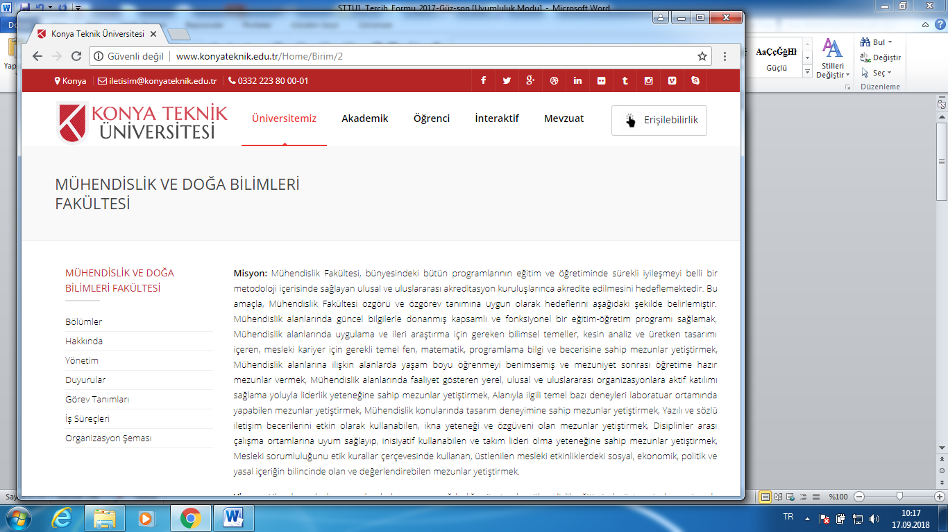 | MÜHENDİSLİK VE DOĞA BİLİMLERİ FAKÜLTESİ  İNŞAAT MÜHENDİSLİĞİ BÖLÜMÜ  2025-2026 GÜZ YARIYILI  BETONARME YAPI TASARIMI UYGULAMALARI
Not: Bu dersi sadece “2025-2026 Öğretim Planında öngörülen ön şartları sağlayan” öğrenciler alabilir.

“Betonarme yapı tasarımı uygulaması projesi tanzim kurallarını dikkatle okuyunuz ve eksiksiz uygulayınız”
No: |  | Adı, Soyadı  İmza |  | Tarih:16.09.2025

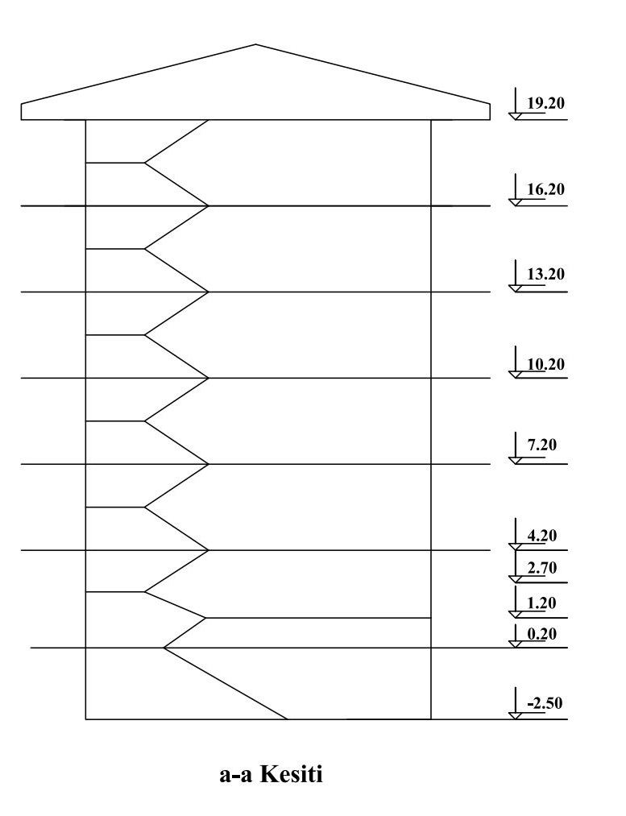
Normal Kat Planı Boy Kesit

L_{X1} (cm) | 540+5*B+10*V-5*X+10*Y |  | ÖĞRENCİ NO | 1-2 | A | 1 | 2 | B | 4 | V | X | Y
L_{X2} (cm) | 380+10*A+10*V-5*X+10*Y |  |  | X | 0,1 |  | 2,3,4 |  | 5,6,7 |  | 8,9
L_{Y1} (cm) | 700+10*B+10*V-5*X+10*Y |  | Yerel Zemin Sınıfı | Z | C |  | D |  | C |  | D
L_{Y2} (cm) | 470+10*B+10*V+10*X-5*Y |  | Beton Sınıfı | C | 25 |  | 30 |  | 30 |  | 25
L_{Y3} (cm) | 460+5*A+5*B+5*X |  | Zemin Taşıma Gücü (t/m²) |  |  |  |  | 20 + Y

- Yapı Türü: Konut
- Çatı cinsi ve kullanım amacına göre döşeme kaplamaları, öğrenciler tarafından seçilecek ve çizilecek kesite göre döşeme yükleri hesaplanacaktır. Seçilecek malzemeler konut için uygun olmalıdır.
- Kar yükü verilen il için seçilecektir.
- Dış duvarlar 19,5 cm ve iç duvarlar 13.5 cm delikli tuğla
- Bodrum katta dış akslarda düşük donatılı 20 cm beton duvar vardır.
- Deprem ivme hesabında ilgili şehirde bulunan valilik binası koordinatları kullanılacaktır.
- Tüm gruplarda donatı B420c

Şehir Merkezi (Y)
0 | 1 | 2 | 3 | 4 | 5 | 6 | 7 | 8 | 9
Kahramanmaraş | Elâzığ | Erzincan | Van | Kocaeli | Muğla | Hatay | Afyon | Malatya | İstanbul

PROJE İLE İLGİLİ BİLGİLER
1. PROJENİN YAPILMASINDA İZLENECEK YOL:
- Proje verileri yukarıdaki tabloya göre öğrenciler tarafından hazırlanıp, çıktı alınıp imzalandıktan sonra 16 ve 23 Eylül 2025 Salı günü ders saatinde ders sorumlusuna kontrol ettirilecektir. Öğrenciler eşit sayı ilkesine göre gruplara ayrılacak ve ilk hafta ilan edilecektir, her öğrencinin proje verileri birbirinden farklı olacaktır.
- Projeler 14 haftada tamamlanacaktır.
- Geçmiş yıllardan yapılmış örnek bir proje (öğrenci projesi) (hesaplar ve çizimleri bir arada) dönem başında öğrencilere verilecektir. Söz konusu projeden “sadece yöntem” açısından faydalanılabilecektir (Söz konusu proje öğrenci projesi olduğu için hatalar barındırabilir.)
- Projede ilgili hafta çizim yapılacaksa çizimler belirtilen ölçeklerde hazırlanacaktır.

1. Normal kat döşeme kalıp ve donatı planı; | Çizim paftasına AutoCAD ile | 1/50
1. Normal kat hesaplanan kiriş detayları; | Çizim paftasına AutoCAD ile | 1/20
1. Normal kat kolon aplikasyon planı | Çizim paftasına AutoCAD ile | 1/50-1/20
Merdiven kalıp ve donatı detayı; | Çizim paftasına AutoCAD ile | 1/20
Perde detayları | Çizim paftasına AutoCAD ile | 1/20
Temel aplikasyon planı ve detayları | Çizim paftasına AutoCAD ile | 1/50-1/20
*: Çizim paftalarının her birinde gerekli bilgiler olmalıdır. Çizim paftalarında olması gereken bilgiler için ilgili yönetmeliklere bakılmalı ve/veya örnek betonarme uygulama projelerinden yararlanılmalıdır. Proje kapağı ve antet örnek projeden temin edilmelidir.
- Bu dersten “başarılı” olmak için sadece derse gelmiş olmak yeterli değildir. Ödevin zamanında ve yeterli düzeyde yapılmış olması sınava giriş hakkını almada aranan ön koşuldur. Final sınavına girebilmek için (devamsız olmamak için) ödev teslimlerinin %80 yapılmış olması şartı aranır.
- Ödevlerin tamamı Word/pdf dosyası olarak yarıyılın son haftasında ilan edilecek olan gün klasör içinde teslim edilmiş olacaktır.
- Başarı Notu = %40 (Yarı Yıl içi Çalışması ve Proje)* + %60 Yarıyıl Sonu Sınavı ile hesaplanır. Başarı notlarının ortalamasının gruplar ve proje kontrolü yapan öğretim elemanlarına göre farklılık göstermesi durumunda genel ortalama alınarak her grubun ortalaması genel ortalamaya göre normalize edilecektir.
*: Tüm haftalarda alınan notların genel ortalaması ve dönem sonunda teslim edilen projenin durumuna göre belirlenen not
2. PROJENİN BÖLÜMLERİ İLE İLGİLİ AÇIKLAMALAR:
Bölüm-I: a-)Taşıyıcı sistemde kolon, kiriş ve perdelerin yerleri tartışılacak / belirlenecek.
b-) 1. Normal kat döşemelerinde taşıyıcı sistem ve betonarme hesabının yapılarak, 1. Normal kat kalıp ve donatı planlarının ilk olarak 1/50 ölçeğinde ve kontrol edildikten sonrada 1/50 ölçeğinde AutoCAD ile çizilmesi.
Bölüm-II: Merdiven hesabının yapılması ve detaylarının AutoCAD kullanarak 1/20 ölçeğinde çizilmesi.
Bölüm-III: a-) Tüm normal kat kiriş yüklerinin, Tüm normal kat kolon ve perde yüklerinin bulunması
b-) Çerçevelerin boyutlandırılmasının yapılması.
c-) 1. Normal kattaki 3-3 aksının çerçeve kirişi olarak düşey yüklere göre (G,Q) statik hesabının yapılması. Taşıyıcı sistem hesaplarının kat çerçevesi olarak Açı yöntemi ile yapılarak, belirtilen Q ve G yüklerine göre 1. Kat 3-3 aksı eğilme momenti (M) ve kesme kuvveti (V) diyagramlarının çizilmesi.
Bölüm-IV: Sayı aksları (x-x) doğrultusu boyunca etkiyen ve her kata gelen eşdeğer statik deprem kuvvetlerinin bulunması ve
Muto Yöntemi ile 3-3 aksı çerçevesi için M, V diyagramlarının elde edilmesi ve periyod hesabının yapılması
Bölüm-V: Bu aşamadan sonra ETABS ile modellemeye geçiş yapılacaktır. Bu dersin paralelinde alınan “Yapı Mühendisliğinde Bilgisayar Uygulamaları” dersinde ETABS ile binanızın modellenmesi ve analizi anlatılacağı için her öğrenci modelini yapmış olacaktır. Ders kapsamında modellerden istenenler detaylı olarak anlatılacaktır.
a-) ETABS ile taşıyıcı sistemin 3-3 aksının iki boyutlu (2D) olarak modellenmesi ve statik çözümü.
b-) Sonuçların 3-3-aksı el çözümleri (muto) ile karşılaştırılması (Bölüm IIIb ve Bölüm IV ile karşılaştırma yapılacaktır),
c-) ETABS kullanılarak 3-3 aksı 2D analizinden elde edilen deplasman değerleri ile periyod hesabının yapılması, bulunan periyod ile Bölüm IV’de bulunan periyodun karşılaştırılması,
d-) ETABS ile üç boyutlu (3D) modelinin oluşturulması, 3-3 aksı M, V, N diyagramlarının elde edilmesi, perdelerin ve çerçeve sisteminin aldığı kesme kuvvetlerinin yorumlanması, burulma katsayısının bulunması, yapının 2. Mertebe ötelenme indeksi kontrolünün yapılması. Kat deplasman kontrollerinin yapılması, A1, B1,B2 düzensizliklerinin kontrolü vs.
Bölüm-VI: a-) 1. Normal katta 3-3 çerçevesinin betonarme hesabının ve çizimlerinin yapılması. Bu bölümde kesit tesirleri, 3-3 aksı için ETABS üç boyutlu (3D) çözümünden elde edilecektir.
b-) Zemin kat için ikinci mertebe etkilerinin bulunarak A3 ve B3 kolonun narinlik hesabının yapılarak betonarme hesap yapılması.
c-) 3-3 aksı Normal Kat Kiriş donatı detayları 1/20; kolon aplikasyon planı ve detayları 1/20-1/50 ölçeklerinde yapılacaktır.
Bölüm-VII: Betonarme perde hesaplarının yapılması (Bu bölümde kesit tesirleri ETABS 3D çözümünden alınacaktır ve hesap sadece
B-1 aksı perdesi için yapılacaktır). AutoCAD kullanarak hesap yapılan perdenin detayının 1/20 ölçeğinde çizilmesi.
Bölüm- VIII: a-) A2 kolonu altındaki temel tekil, 3-3 aksı temel sistemi ise mütemadi olarak çözülecektir. Bu bölümde temel hesabına ait kesit tesirleri ETABS 3D çözümünden alınacaktır.
b-)Temel aplikasyon planı için 1/50, Temel detayları için ise 1/20 ölçeğinde çizim yapılacaktır.
Bölüm-IX: Projenin teslimi (Projelerin tesliminde klasör içine üç ana kısım olacaktır. i) İlgili çizim paftaları (A4 Boyutunda katlanmış) ii) Word-pdf ortamında hazırlanmış dosyaların ciltlenmiş bir şekilde sayfa düzenine göre hazırlanmış nizami bir şekilde çıktısı iii) CD ekinde AutoCAD , ETABS model dosyaları ile temize çekilen Word+Excel dosyalarının tümü).
3. PROJEYE AİT BÖLÜMLERİN TESLİM PROGRAMI:
NOT: Bu program sadece ders işleyişi ile ilgili dönem içinde değişiklik yapılabilir.

HAFTA | YAPILACAKLAR |  | Tarih
1. HAFTA | Proje verilerinin dağıtılması ve genel bilgilerin verilmesi, |  | 16.09.2025
2. HAFTA | 1. Bölümün anlatılması (Döşeme), |  | 23.09.2025
3. HAFTA | 2. Bölümün anlatılması (Merdiven), 1. Bölümün kontrolü |  | 30.10.2025
4. HAFTA | 3. Bölümün anlatılması (Kiriş, kolon yük, açı yöntemi), 1. Bölümün düzeltilmiş kontrolü, 2. Bölümün kontrolü, |  | 07.10.2025
5. HAFTA | 4. Bölümün anlatılması (Muto yöntemi, deprem hesabı) 3. Bölümün kontrolü, |  | 14.10.2025
6. HAFTA | 4.b. Bölümün anlatılması (ETABS 2D) 4.Bölümün kontrolü, |  | 21.10.2025
7. HAFTA | 5.a,b,c. Bölümün anlatılması (ETABS 3D) , 4.b. Bölümün kontrolü, |  | 28.10.2025
8. HAFTA | 5d. Bölümün anlatılması (ETABS 3D), 5 a,b,c Bölümün kontrolü, |  | 04.11.2025
 | ARA SINAV HAFTASI (08.11.2025 - 16.11.2025) (BU DERSİN ARA SINAVI YOKTUR)
9. HAFTA | 6. Bölümün anlatılması (Kiriş) , 5d Bölümün kontrolü, |  | 18.11.2025
10. HAFTA | 7. Bölümün anlatılması Kolon), 6. Bölümün kontrolü, |  | 25.11.2025
11. HAFTA | 7. Bölümün anlatılması (Kolon), 7. Bölümün kontrolü, |  | 02.12.2025
12. HAFTA | 8. Bölümün anlatılması (Perde), 7. Bölümün kontrolü, |  | 09.12.2025
13. HAFTA | 9. Bölümün anlatılması (Temel), 8. Bölümün kontrolü, |  | 16.12.2025
14. HAFTA | Eksikliklerin tamamlanması ve TÜM PROJE ve EKLERİNİN SON TESLİMİ |  | 23.12.2025
 | VİZE NOTUNUN İLANI |  | 27.12.2025

4. KAYNAK YAYINLAR, GEREKLİ STANDART ve YÖNETMELİKLER:
- TBDY-2018,”Türkiye Bina Deprem Yönetmeliği”
- TS-498 (1997), "Yapı Elemanlarının Boyutlandırılmasında Alınacak Yüklerin Hesap Değerleri"
- TS-500 (2000), "Betonarme Yapıların Tasarım ve Yapım Kuralları"
- Ersoy, U., Özcebe G., Canbay (2019), "Betonarme I ve II"
- Doğangün, A., (2019) “Betonarme Yapıların Hesap ve Tasarımı”
- Celep, Z., (2018), "Betonarme Yapılar"
- Kaltakcı M. Y., “Taşıma Gücü İlkesine Göre Düzenlenmiş Çizelge ve Abaklar”
- Çakıroğlu, A., Özer, E., “Eğik Eğilme ve Eksenel Kuvvet Etkisindeki Dikdörtgen Bet. Kes. T.G. Formülleri” YESA Yayınları

